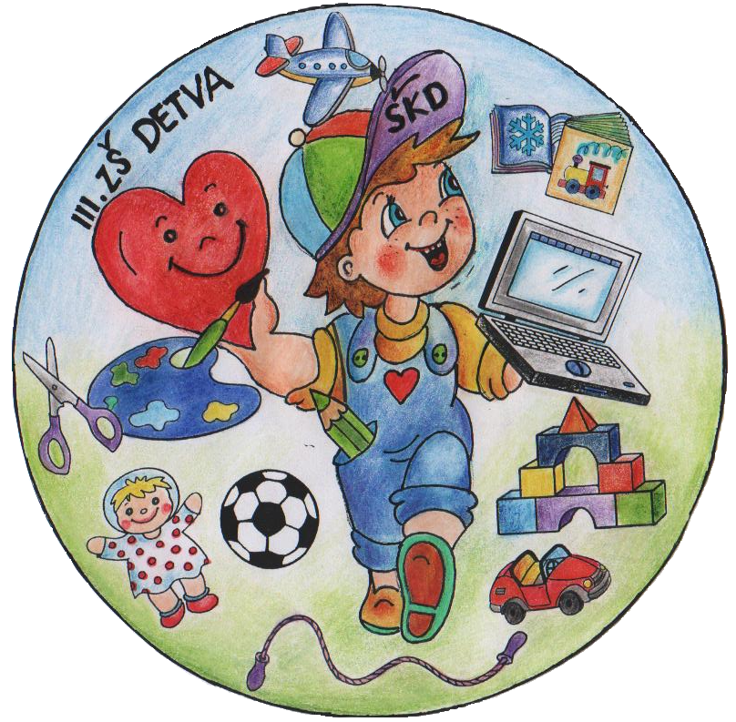

ŠKOLSKÝ KLUB DETÍ
pri ZŠ Obrancov mieru 884

Rozhodli sme sa Vám predstaviť náš ŠKD.
123 detí je rozdelených v piatich oddeleniach, ktoré pracujú pod vedením vychovávateliek:
Ľubica Paprčková ( vedúca vych.)
Milina Hrnčiarová
Mária Luptáková
Emília Hroncová
Hana Hanusková

Prevádzka ŠKD:

ranná činnosť – 5:45 hod – 7:45 hod
popoludňajšia činnosť – 11:25 hod – 17:00 hod

Deti majú k dispozícii veľkú herňu, počítačovú miestnosť a telocvičňu. Na pohybové aktivity využívame aj ihriská v areáli školy a školský dvor.
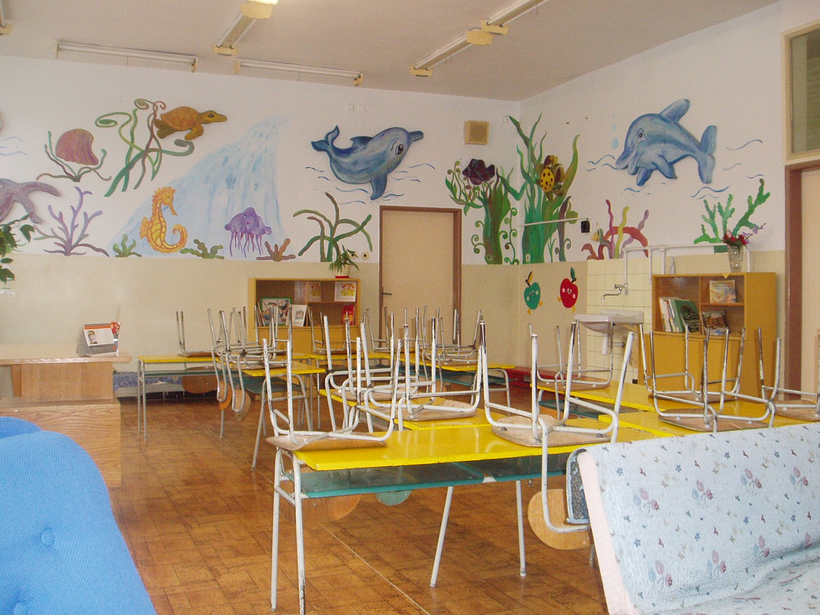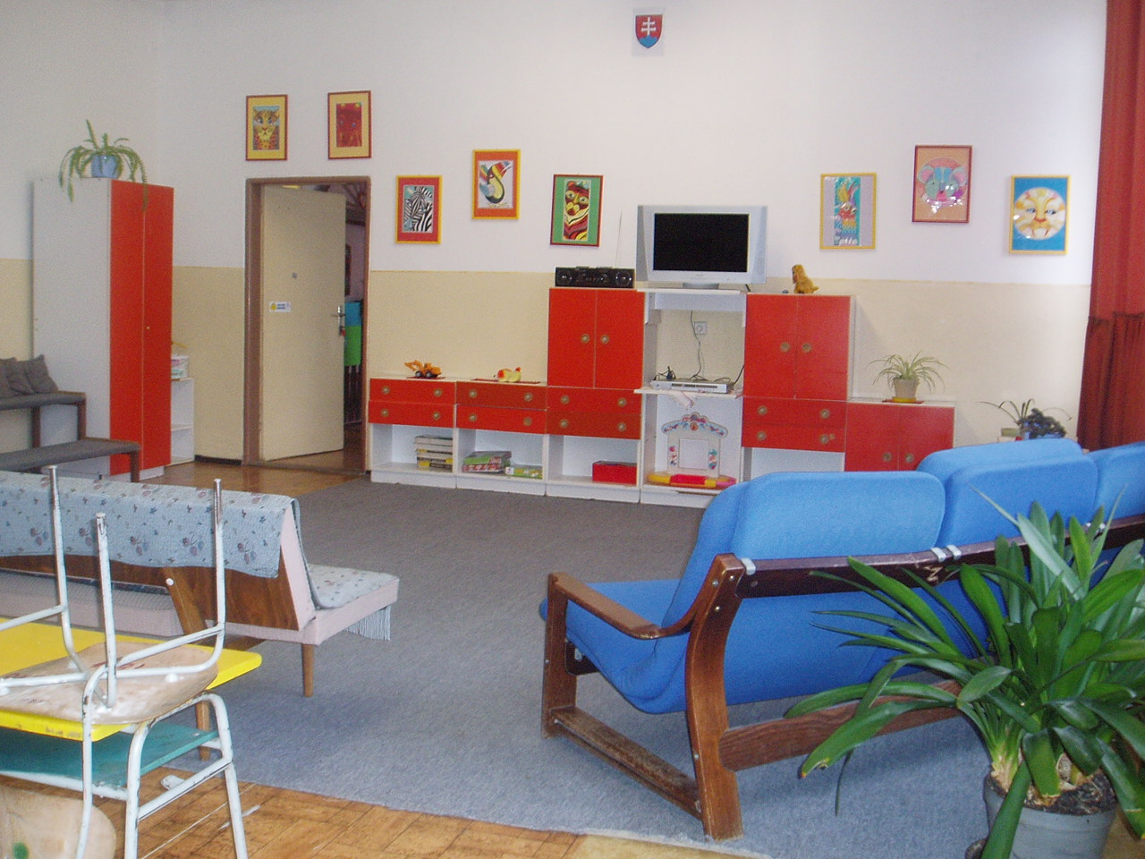

Plán celoklubových podujatí

V nadväznosti na uplynulý školský rok sme pre žiakov opäť pripravili pestrú a zaujímavú ponuku tradičných celoklubových podujatí, medzi ktoré patria aj výtvarné súťaže organizované ZO Slovenského zväzu záhradkárov, mestským úradom v Detve, ZUŠ S. Stračinu Detva, Obvodným úradom Zvolen, odbor CO... Výchovno-vzdelávaciu činnosť dopĺňame aktivitami z plánu školskej knižnice a plánu MZ ŠKD.

SEPTEMBER
- Oboznámenie detí so školským klubom, jeho vnútorným poriadkom, denným režimom a BOZ a PO
- „ Bezpečne do školy a zo školy“ dopravná výchova
- Návšteva dopravného ihriska
- Maľovanie na chodník
- Preteky zdatnosti
- Interné MZ

OKTÓBER
- Pasovanie prvákov
- „ Babka a dedko sú moje všetko“
- Návšteva domova dôchodcov s programom
- Deň JABLKA
- Halloween - zábavné popoludnie
- výzdoba, aranžovanie
- Miss striga

NOVEMBER
- Šarkaniáda – súťaž o najkrajšieho šarkana
- Jesenné variácie
- Práva a povinnosti dieťaťa
- BOZ a PO
- Deň boja proti drogám – zdravotná gymnastika
- Zábavné štafetové hry

DECEMBER
- Príprava programu na vianočnú besiedku
- Zimná a vianočná výzdoba
- Vianoce u nás a vo svete
- Interné MZ
- Vianočná besiedka ŠKD
JANUÁR
- Radovánky na snehu
- Športové hry v telocvični
- ZIMNÉ KRÁĽOVSTVO –pozorovanie prírody, zmien počasia, vychádzky
- Využívanie učebne IKT – logické hry na PC
FEBRUÁR
- Karneval
- BOZ a PO
- Valentínske všeličo
- Kráľ kolkov
- Zimné športy
MAREC
- Akcie v školskej knižnice ( podľa plánu školskej knižnice )
- Jarná výzdoba oddelení a ŠKD
- Svetový deň vody
- Minifutbal
- Vybíjaná
- Interné MZ
APRÍL
- Veľkonočné variácie
- Deň Zeme 22. apríl
- Švihadlová šou
- Gymnastický štvorboj
MÁJ
- BOZ a PO
- Deň mlieka
- Škola v prírode
- Bezpečne na ceste – návšteva dopravného ihriska
- beseda s mestskou policajtkou
- Hry v prírode
- Športové všeličo
JÚN
- Školské výlety
- Interné MZ
- Svetový deň životného prostredia 5. jún
- Strom želaní
- Ukončenie pedagogickej dokumentácie

Záujmové krúžky ŠKD:

Vychovávateľky vedú krúžky podľa záujmu detí:

Minifutbal – Mária Luptáková

Deti si osvojujú rôzne techniky pri práci s loptou, správne prihrávky, pravidlá hry a hlavne rozvíjanie súťaživosti, hravosti a pozitívneho prístupu k sebe aj k druhým.

Gymnastický krúžok – Hana Hanusková
Krúžok je zameraný na rozvoj pohybového aparátu, zdravotnej gymnastiky a nácvik základných cvičebných tvarov na úrovni školskej osnovy o zvládnutí jednotlivých cvičebných tvarov. Krúžok je vedený hravou formou, kde sú zapojené aj pohybové hry. Deti z krúžku sa zúčastňujú súťaží pod názvom „GYMNASTICKÝ ŠTVORBOJ“, kde dosiahli veľmi dobré výsledky

Počítačový krúžok pre 2. ročník – Emília Hroncová
Hlavnou úlohou PC krúžku je rozvoj jemnej motoriky. Počítačové hry sú nepopierateľnou súčasťou práce s počítačom, ich výber však úzko súvisí s vekom žiakov. Žiaci pracujú aj v jednoduchom textovom editore, učia sa pracovať s internetom. Získané vedomosti a zručnosti preverujeme v súťažení v logických hrách.

Počítačový krúžok pre 3. a 4. ročník– Ľubica Paprčková
Opakovanie grafického editoru, hlbšie nazretie do textového a tabuľkového editoru a práca v programe Baltík. Tu sa deti hravou formou naučia základy programovania.

Vybíjaná – Milina Hrnčiarová
 | Práca s loptou, správne prihrávky, presné strely, pravidlá a príprava na súťaže.

